GL00

RENCANA PENGEMBANGAN PERANGKAT LUNAK

Sistem Informasi Pencarian Modal

Dipersiapkan oleh:
Kelompok A08:
- Dely Teja Mukti 05111540000003
- Yoga Samudra 05111540000080
- M. Ilham Febriyanto 05111540000083

Departemen Informatika
Fakultas Teknologi Informasi dan Komunikasi
Institut Teknologi Sepuluh Nopember
2018

DAFTAR PERUBAHAN
Revisi | Deskripsi
A
B
C
D
E
F
G

INDEX  TGL | - | A | B | C | D | E | F | G
Ditulis oleh
Diperiksa oleh
Disetujui oleh

Daftar Halaman Perubahan
Halaman | Revisi | Halaman | Revisi

Abstraksi
SIPM (Sistem Informasi Pencarian Modal) ini adalah suatu aplikasi berbasis web yang bertujuan untuk mempermudah pebisnis yang membutuhkan modal untuk menjalankan bisnis yang akan dilakukan. Sumber modal yang dirujuk adalah dari para investor yang akan menginvestasikan dananya pada bisnis tersebut atau seorang dermawan yang mau memberikan dananya dengan ikhlas. Dalam perencanaannya, proses utama pada SIPM ini terbagi ke dalam beberapa tahap, yaitu : Mendaftarkan bisnis, Verifikasi bisnis oleh administrator, Pencarian dana bisnis, dan Pelaporan dana bisnis. Hingga saat ini sudah terdapat beberapa Sistem Informasi yang menjembatani anatara pemilik modal dan orang yang akan menjalankan usaha namun terkendala modal, diantaranya adalah kitabisa.com dan gandengtangan.com, terdapat beberapa kesamaan antara gandengtangan.com , kitabisa.com dengan SIPM, yaitu adanya contributor, proses galang modal , metode donasi dan pesan. Namun yang membedakan antara SIPM dengan kitabisa.com dan gandengtangan.com adalah di SIPM terdapat fitur lokasi yang memungkinkan calon investor memantau kondisi secara langsung dari calon pebisnis, walaupun sudah terdapat proses verifikasi apakah pengajuan bantuan modal yang diunggah oleh calon usahawan dapat dipercaya, dengan fitur lokasi calon investor dapat memantau kondisi calon usahawab secara langsung Dengan tambahan beberapa fitur yang disediakan oleh Sistem Informasi Pencarian Modal, diharapkan SIPM dapat membantu secara lebih masyarakat Indonesia untuk saling berkontribusi menjalankan bisnis.

Daftar Isi
Abstraksi 5
Daftar Isi 6
1 Pendahuluan 7
1.1 Gambaran Umum Proyek 7
1.2 Perubahan Rencana Pengembangan Perangkat Lunak 7
1.3 Bahan Acuan 7
1.4 Definisi dan Akronim 7
2 Organisasi Proyek 7
2.1 Model Proses 7
2.2 Struktur Organisasi 8
3 Proses Manajerial 8
3.1 Tujuan dan Prioritas Manajemen 8
3.2 Asumsi, Kebergantungan dan Kendala 8
3.3 Manajemen Resiko 8
3.4 Mekanisme Pemantauan dan Pengendalian 9
3.5 Rencana Penugasan 9
4 Proses Teknis 9
4.1 Metode, Alat Bantu, dan Teknik 9
4.2 Dokumentasi Perangkat Lunak 10
5 Paket Kerja, Jadwal, Anggaran 10
5.1 Paket Kerja (WBS) 10
5.2 Product Breakdown Structure 11
5.3 Jadwal 11
5.4 Anggaran 11
6 Komponen Pendukung 11
Lampiran 12

Pendahuluan

Gambaran Umum Proyek
SIPM (Sistem Informasi Pencarian Modal) adalah perangkat lunak berbasis website berupa sistem informasi yang akan mempertemukan orang yang membutuhkan modal dengan orang-orang yang memiliki modal untuk menjalin kerja sama dalam bidang wirausaha. Pebisnis mengajukan dana dengan menyertakan proposal serta bukti-bukti pendukung melalui persetujuan dari admin. Selanjutnya, investor yang tertarik akan menginvestasikan sejumlah modal hingga akhirnya kebutuhan dana pebisnis terpenuhi.
Studi kasus: Suatu ketika Dely memiliki lahan kosong seluas satu hektar. Dia ingin menanami lahan kosong miliknya dengan tanaman jagung, namun Dely tidak memiliki modal untuk mewujudkan keinginannya. Di sisi yang lain, Yoga dan Yanto memiliki modal dan ingin menginvestasikan modalnya. Melalui SIPM Dely, Yoga, dan Yanto dapat bertemu dan bekerja sama. dari latar belakang dan lingkup proyek (serta hubungannya dengan proyek lain bila ada, gambarkan pula dengan skema bila mungkin).

Perubahan Rencana Pengembangan Perangkat Lunak
Sistem ini akan mengalami pemutakhiran saat review dengan user, sehingga sistem
akan mudah menyesuaikan kebutuhan user yang di perlukan, maka diperlukan
perubahan-perubahan untuk memperbaiki masalah yang terjadi.
Pembaharuan yang tak terjadwal harus dipikirkan untuk menjadikan perangkat
lunak tersebut lebih baik dan untuk pemeliharaan sistem dimasa depan.
- Proyek ini akan terus diamati oleh pihak yang bersangkutan untuk mendapatkan
hasil yang sesuai dengan keinginan.
- Proyek ini akan dikembangkan atau diperbaharui sewaktu-waktu sesuai dengan
permintaan hingga pihak yang bersangkutan merasa sudah cukup baik.

Bahan Acuan
Rencana pengembangan perangkat lunak ini disusun berdasarkan saduran dari standar IEEE nomor ANSI/IEEE Std 1058.1-1987 (reaffirmed 1993). Beberapa bagian telah dengan sengaja dihilangkan atau digabungkan dengan bagian lainnya. Sistematika rencana pengembangan perangkat lunak yang digunakan ini adalah sistematika yang digunakan oleh Jurusan Teknik Informatika Institut Teknologi Sepuluh Nopember (2004).

Definisi dan Akronim
Beberapa definisi dan akronim yang ada dalam rencana pengembangan perangkat
lunak ini antara lain sebagai berikut:
- RPPL: Rencana Pengembangan Perangkat Lunak.
➢ Adalah dokumen yang berisi rencana pengembangan perangkat lunak dalam
suatu proyek. Di dalam dokumen ini mencakup gambaran umum proyek, gambaran
manajerial proyek dan gambaran teknis proyek.
- SKPL: Spesifikasi Kebutuhan Perangkat Lunak.
➢ Dokumen hasil analisis yang berisi spesifikasi kebutuhan user
- DPPL: Deskripsi Perancangan Perangkat Lunak
➢ Dokumen yang berisi hasil perancangan perangkat lunak.
- SIPM : Sistem Informasi Pencari Modal
➢ Sistem informasi untuk mempertemukan pencari modal dan investor modal
- IEEE: Institute of Electrical and Electronics Enginners.
➢ Standar Internasional untuk pengembangan dan perancangan produk.
- ERD: Entity Relationalship Diagram
- DFD: Data Flow Diagram

Organisasi Proyek

Model Proses
Supaya dapat terlaksana dengan baik dan lancar, suatu proyek memerlukan pengorganisasian yang memiliki tahapan yang jelas. Pengorganisasian pada proyek ini dilakukan melalui dua proses, yaitu pembuatan model proses dan pendefinisian struktur organisasi yang akan digunakan setiap tahapan dalam proyek ini.
- Tonggak Ukur (milestones) utama
- Proyek dimulai
- Rapat pelaksanaan proyek
- List kebutuhan telah dibuat
- Terbentuknya tim kerja
- Terlaksananya rapat tim kerja
- RKPL, SKPL, DPPL telah selesai
- Platform memiliki antar muka
- Platform memiliki alur kerja
- Platform dapat diakses
- Proyek telah berakhir
- Acuan Pengembangan (baseline)
- Kaji Ulang (review)
adalah prosedur untuk melakukan pemeriksaan terhadap berbagai hal yang disepakati dalam suatu tahap pembangunan perangkat lunak dan juga pemeriksaan terhadap kemajuan atau progres yang telah dicapai dalam suatu tahap pembangunan perangkat lunak.

- Perencanaan
Proses perancangan dokumen RPPL dan perencanaan aplikasi dilakukan pada minggu ke-4 perkuliahan.
- Analisis
Proses analisis terhadap dokumen RPPL yang kemudian menghasilkan dokumen SKPL dan analisis terhadap kebutuhan aplikasi dilakukan mulai minggu ke-5 sampai 8 perkuliahan.
- Desain
Proses desain mengikuti dokumen SKPL dan melakukan desain terhadap proses alur aplikasi dilakukan mulai minggu 8 sampai 9 perkuliahan.
- Coding Program
Proses coding program mengikuti dokumen SKPL dan dilakukan mulai minggu 9 sampai 14 perkuliahan.
- Integrasi dan Debug
Proses integrasi coding program dan debug dilakukan untuk meminimalkan adanya bug atau sistem error yang terjadi pada aplikasi. Dilakukan mulai minggu ke 11 sampai 14 perkuliahan.
- Testing
Proses testing dilakukan dengan harapan dapat menemukan bug untuk segera ditangani sebelum di deploy.
- Deployment
Proses terakhir berupa launching aplikasi.

- hasil kerja (work product);
- setoran proyek (deliverables); dan
- penentuan akhir kerja (sign-off).

Struktur Organisasi
Yoga Samudra0511540000080Ilham Febriyanto0511540000083
tamudra
Dokumenter
Dely Teja0511540000003Yoga Samudra0511540000080
tamudra
Programer Back End
Dely Teja
05111540000003

tamudra
Manajer Proyek
Dely Teja0511540000003Yoga Samudra0511540000080Ilham Febriyanto0511540000083
tamudra
Sistem Analis
Ilham Febriyanto
05111540000083

tamudra
Desainer
Dely Teja
05111540000003

tamudra
Notulen
Ilham Febriyanto
05111540000083

tamudra
Tester
Ilham Febriyanto
05111540000083

tamudra
Programer Front End

Proses Manajerial

Tujuan dan Prioritas Manajemen
Manajemen pada dasarnya merupakan proses pengaturan seluruh sumber daya
yang terbatas untuk digunakan dalam suatu proyek agar didapatkan hasil yang paling
maksimal. Untuk mencapai tujuan dari proyek ini maka diperlukan manajemen yang baik.
Di bawah ini merupakan beberapa tujuan dan hal-hal yang menjadi
prioritas manajemen dalam proyek ini:
- Prioritas utama dalam proyek ini masalah persyaratan atau kualitas pencapaian
perangkat lunak terhadap spesifikasi perangkat lunak. Perangkat lunak yang dibangun ini harus sesuai dengan spesifikasi yang telah dijabarkan. Oleh karena itu pembuatan proyek ini mengacu pada Kitabisa dan gandengtangan untuk mendapatkan kualitas pencapaian yang lebih baik. Prioritas kedua adalah masalah jadwal, diharapkan jadwal selesai proyek ini dapat sesuai dengan jadwal yang telah direncanakan. Prioritas yang terakhir adalah masalah anggaran yang digunakan dalam proyek ini.
- Manajemen proyek ini disusun dengan sangat memperhatikan 2 aspek penting yang
sangat ditekankan dalam proyek ini yaitu masalah kualitas perangkat lunak yang
dihasilkan serta ketepatan jadwal pengerjaan. Pola manajemen yang akan dilakukan
adalah membagi tugas secara merata kepada seluruh anggota tim sehingga pekerjaan
akan dapat dilakukan secara paralel, agar dapat menyelesaikan perangkat lunak dengan cepat.
- Sumber daya manusia yang terlibat dalam proyek pengembangan perangkat lunak ini merupakan suatu tim kerja yang telah terbiasa bekerja sama. Di samping itu, sumber daya manusia ini merupakan orang-orang yang telah ahli dalam bidangnya masing-masing sehingga nantinya dapat dicapai hasil yang sesuai dan memuaskan.

Asumsi, Ketergantungan dan Kendala
Beberapa asumsi yang digunakan dalam pelaksaan proyek ini adalah :
- Perangkat keras komputer telah tersedia. Sehingga proyek ini hanya menangani
masalah perangkat lunak.
- User sudah tahu cara menggunakan komputer.
Pembuatan perangkat lunak ini bergantung pada sumber daya pendukung pengerjaan proyek Sistem Informasi Pencarian Modal dan profesionalisme tim kerja.

Adapun kendala yang perlu dipertimbangkan dalam pengerjaan proyek ini antara lain:

- Spesifikasi kebutuhan yang semakin banyak. Sehingga menambah kerumitan dari proses kerja.
- Keterlambatan pengembang dalam menyelesaikan suatu tahapan dalam proyek
akan mengganggu jadwal yang sudah direncanakan sehingga penjadwalan kerja proyek tidak terealisasi dengan baik.

Manajemen Risiko
Beberapa risiko yang dapat kami identifikasi dalam proyek ini adalah :
- Risiko Kontraktual
Risiko ini mengidentifikasi risiko yang berhubungan dengan rencana perancangan dan kontrak proyek. Risiko yang mungkin terjadi adalah :
- User sering melakukan perubahan terhadap kontrak yang disepakati dengan
pengembang. Seperti dengan sering melakukan perubahan spesifikasi yang diminta
untuk perangkat lunak ini.
- Perubahan dari keinginan user yang mungkin akan lebih menyulitkan perancangan
dari proyek tersebut.
- Risiko Teknis
Risiko yang mengancam kualitas dan ketepatan waktu perangkat lunak yang
dihasilkan. Risiko yang mungkin terjadi adalah:
- Perangkat keras yang digunakan untuk operasional mengalami kerusakan sehingga
produk tidak dapat dijalankan dengan baik.
- Metode yang digunakan kurang spesifik
- Tidak ada perangkat lunak lain untuk mendukung analisis perangkat lunak dan
desain proses
- Risiko Karena Ukuran dan Kompleksitas Produk
Risiko yang mungkin terjadi adalah :
- Keterlambatan penyelesaian proyek karena produk yang dikembangkan sangat
besar dan kompleks. Sehingga rencana alternatif yang akan dilaksanakan adalah:
- Memikirkan secara hati-hati pada tahap analisis dan perancangan terhadap
kompleksitas produk yang diinginkan dan melakukan kajian terhadap
jadwal waktu pengerjaan yang ditetapkan.
- Bila keterlambatan jadwal pengerjaan karena ukuran produk yang besar dan
kompleks tidak dapat terelakkan, maka tim pengembang akan menambah personalia yang terlibat dari anggota tim yang sudah selesai bekerja atau
bila sangat terpaksa maka dapat diambil tenaga dari luar anggota tim
pengembang.
- Personalia yang direncanakan tidak memadai untuk mengembangkan proyek yang
menjadi lebih besar dan kompleks dari sebelumnya. Rencana alternatif adalah
dengan segera menambah jumlah personalia yang terlibat dalam pengembangan
proyek tersebut.
- Risiko Ketersediaan Personalia
Risiko yang mungkin terjadi adalah :
- Personalia yang bertugas dalam proyek ini berhalangan dalam menjalankan
tugasnya. Misalnya karena sakit, keperluan mendadak, dll.
Rencana alternatif adalah segera melakukan penggantian terhadap personalia
tersebut dalam waktu yang secepat-cepatnya.
- Personalia yang bertugas pada suatu tahapan proses kurang memadai dalam hal
jumlah dan kemampuan untuk menjalankan tugas pada tahap tersebut.
Rencana alternatif adalah segera melakukan penambahan jumlah personalia yang
terlibat dalam proses tersebut.
- Risiko Penerimaan Pelanggan atas Produk
Risiko yang mungkin terjadi adalah :
Produk yang sudah jadi tidak sesuai dengan harapan user. Rencana alternatif adalah
menyiapkan program beta yang kedua, bisa disebut aplikasi cadangan

Mekanisme Pemantauan dan Pengendalian
Agar proyek dapat berjalan dengan baik harus dibuat suatu sistem pemantauan
dan pengendalian proyek yang terstruktur dengan baik. Mekanisme sistem yang
akan dilakukan untuk memaksimalkan hasil yang akan dicapai adalah sebagai berikut :
- Tim pengembang akan melakukan pelaporan terhadap hasil yang telah dicapai
dalam setiap tahap pengembangan perangkat lunak dalam proyek ini. Yaitu tahap
persiapan dan perencanaan, analisis, perancangan, coding, testing (pengujian),
finalisasi/ instalasi. Jenis laporan yang akan diberikan adalah semua dokumen
yang berhubungan dengan aktivitas pada tahap pengembangan tersebut dan
dokumen pendukung lain yang mungkin dibutuhkan untuk menjelaskan isi dokumen
utama.
- Akan diadakan pertemuan dengan user untuk membahas dokumen yang telah
dibuat sehingga diharapkan pengembang bersama-sama dengan user dapat
melakukan kaji ulang terhadap kemajuan proyek yang telah dicapai.
Kemudian bila diperlukan pengembang dan user dapat membuat suatu demo
untuk melihat prototipe dari produk perangkat lunak yang telah dibuat.
- Teknik lain yang akan digunakan untuk melakukan pemantauan dan
pengendalian proyek adalah melalui pendekatan prototipe sehingga progres/
kemajuan hasil pengerjaan dari produk yang diminta dapat diketahui dengan
lebih jelas.
Mekanisme pemantauan dan pengendalian proyek yang telah diuraikan di atas mempunyai arti yang sangat penting dan mendukung beberapa fungsi-fungsi pendukung proyek yang ada, seperti:

- Software Configuration Management
Konfigurasi perangkat lunak yang akan dikembangkan dapat dengan
mudah dipantau dan dikendalikan melalui mekanisme di atas. Setiap konfigurasi
yang ditetapkan didokumentasikan dengan jelas dan apabila diperlukan maka di
kemudian hari dapat dilakukan review/kaji ulang terhadap konfigurasi yang telah
disepakati. Mekanisme pemantauan dan pengendalian produk yang baik juga
dapat membantu tim pengembang dan user untuk menyusun konfigurasi
perangkat lunak yang terbaik bagi perangkat lunak yang sedang dikembangkan
karena memungkinkan user dan tim pengembang selalu memantau dan memeriksa
proses pengembangan perangkat lunak yang sedang dibangun.
- Software Quality Assurance Tasks
Mekanisme pemantauan dan pengendalian sangat penting artinya bagi
pengendalian mutu perangkat lunak yang dikembangkan. Dengan melalui
mekanisme pemantauan dan pengendalian proyek yang telah tersusun dan terprogram,
maka mutu perangkat lunak diharapkan dapat ditingkatkan dan kesalahan/error
dapat dideteksi lebih dini dan lebih baik.
- Software Verification & Validation
Pemantauan dan pengendalian juga mendukung sekali proses verifikasi
dan validasi perangkat lunak yang dihasilkan. Dengan pemantauan dan pengendalian
yang baik, maka hasil dari tiap tahapan dari proyek perangkat lunak ini dapat
diperiksa dan divalidasi agar diyakinkan tidak terjadi deviasi dari spesifikasi dan
kebutuhan user yang ditetapkan dari awal pengerjaan proyek ini. Dengan
demikian, dapat dihindarkan kemungkinan terjadinya kesalahan interpretasi dari
keinginan dan kebutuhan user yang baru diketahui setelah
implementasi/pengembangan perangkat lunak tersebut selesai dilakukan. Dimana
pada keadaan seperti ini sangat sulit dan mahal untuk melakukan perubahan
perangkat lunak agar dapat sesuai dengan keinginan dan kebutuhan user yang
sebenarnya.

Rencana Penugasan
Berdasarkan pada struktur organisasi yang diacu pada bagian 2.2. Struktr Organisasi maka proyek ini direncanakan akan dikerjakan oleh anggota sebagai berikut:
- Sistem Analis
- Jumlah : 1 orang
- Aras Keahlian :
- Berpengalaman dalam melakukan analisis kebutuhan sistem aplikasi jaringan dan basis data.
- Menguasai analisis terhadap basis data yang baik dan benar.
- Saat mulai : Sistem Analis mulai bekerja pada saat proyek dimulai, yaitu
pada saat kebutuhan sistem diberikan oleh user.
- Lama dibutuhkan : Sistem Analis bekerja terutama pada masa analisis
proyek, yaitu pada awal pengerjaan proyek. Walaupun demikian, setelah masa analisis selesai, System Analis harus tetap berada di tengah-tengah tim pengembang sampai proyek ini selesai, karena mungkin akan dibutuhkan oleh Desainer untuk berdiskusi mengenai rancangan sistem atau dibutuhkan setelah sistem aplikasi ini selesai dibuat untuk melakukan kaji ulang/review apakah semua spesifikasi kebutuhan dari user telah diimplementasikan dengan benar.
- Cara mendapatkan, melatih, memfungsikan dan memberhentikan : Sistem
Analis berasal dari anggota tim pengembang dan tidak perlu menjalani
pelatihan terlebih dahulu karena telah menguasai bidang tersebut sebelumnya. Karena merupakan bagian dari tim pengembang, maka System Analis ini akan difungsikan pada saat tim mulai bekerja dan diberhentikan setelah tim selesai bekerja.
- Desainer
- Jumlah : 1 orang
- Aras Keahlian :
- Berpengalaman dalam mendesain sistem aplikasi.
- Saat mulai : Desainer mulai bekerja pada saat analisa sistem proyek itu
selesai dilakukan oleh Sistem Analis.
- Lama dibutuhkan : Desainer mulai bekerja pada saat tahap analisa
dalam proses perancangan telah selesai. Desainer berdiskusi dengan
pihak pengembang sampai proyek ini selesai, sambil berdiskusi dengan
programer untuk merancang system yang akan diimplementasikan.
- Cara mendapatkan, melatih, memfungsikan, dan memberhentikan : Desainer berasal dari anggota tim pengembang dan tidak perlu membuat
pelatihan terlebih dahulu karena telah menguasai bidang tersebut sebelumnya.
Karena merupakan bagian dari tim pengembang. Maka Desainer dapat
difungsikan pada saat tim mulai bekerja dan diberhentikan setelah tim selesai
bekerja.
- Programer
  - Jumlah : 3 orang
  - Aras keahlian :
- Menguasai bahasa pemrograman web HTML, CSS dan Javascript
- Menguasai pemakaian DBMS (Database Management System) MySQL
- Berpengalaman menggunakan Laravel
  - Saat mulai : Desainer mulai bekerja setelah tahap perancangan dari proyek ini selesai dilakukan oleh Desainer.
  - Lama dibutuhkan : Programer bekerja terutama pada saat implementasi proyek,
yaitu setelah tahap perancangan proyek. Walaupun demikian, setelah masa
implementasi selesai, Desainer harus tetap berada di tengah-tengah tim
pengembang sampai proyek ini selesai, karena mungkin akan dibutuhkan untuk
memperbaiki kesalahan yang ditemukan Tester pada saat tahap pengujian
  - Cara mendapatkan, melatih, memfungsikan, dan memberhentikan : Programer
berasal dari anggota tim pengembang dan tidak perlu membuat pelatihan terlebih
dahulu karena telah menguasai bidang tersebut sebelumnya. Karena merupakan
bagian dari tim pengembang. Maka Programer dapat difungsikan pada saat tim
mulai bekerja dan diberhentikan setelah tim selesai bekerja.
- Tester
- Jumlah : 1 orang
- Aras keahlian :
- Mengerti spesifikasi kebutuhan system aplikasi yang dibangun
- Dapat mengetahui kelemahan suatu sistem
- Saat mulai : Tester mulai bekerja setelah tahap implementasi selesai
dilakukan atau setelah perangkat lunak yang dibangun selesai dibuat.
- Lama dibutuhkan : Tester dibutuhkan hanya pada masa pengujian proyek, yaitu
setelah tahap implementasi proyek. Lama waktu masa pengujian (yang berarti juga lama waktu tester dibutuhkan) ditentukan berdasarkan jadwal pengerjaan proyek
- Cara mendapatkan, melatih, memfungsikan, dan memberhentikan : Tester
bisa berasal dari anggota tim pengembang, terutama dari Sistem Analis
yang menguasai analisis kebutuhan system aplikasi dan atau bisa juga berasal dari
user yang mengerti mengenai aplikasi yang sedang dibuat. Tester bisa dilatih
oleh tim secara cepat untuk menguasai aras keahlian yang dibutuhkan seperti
tertulis di atas. Tester akan difungsikan oleh tim pengembang pada saat
pengujian akan dilakukan dan diberhentikan setelah pengujian selesai dilakukan.

Proses Teknis

Metode, Alat Bantu, dan Teknik
Dalam bagian ini dijelaskan mengenai rencana penggunaan Metode, Alat Bantu, dan
Teknik yang digunakan dalam proyek pengembangan perangkat lunak oleh kelompok kami.
- Sistem Komputer
Untuk menjalankan sistem yang akan dikembangkan, maka dibutuhkan sistem komputer yang sesuai dengan kebutuhan aplikasi SIPM tersebut, yaitu perangkat keras (hardware) dengan spesifikasi yang memenuhi untuk penggunaan SIPM, perangkat lunak (software), brainware, dan set instruksi
- Metode Pengembangan
Model pengembangan atau representasi abstrak dari proses perangkat lunak yang
kami gunakan adalah model Agile. Yang meliputi proses berulang untuk tahapan-tahapan analisis dan definisi persyaratan, perancangan sistem, implementasi dan pengujian unit, integrasi dan pengujian system(testing), dan pemeliharaan.
Jadi, dalam setiap tahapan dapat berulang ke tahapan sebelumnya untuk
dilakukan penyempurnaan-penyempurnaan jika diperlukan.
Pemilihan ini dilakukan karena user dianggap memiliki kemampuan
mengekspresikan keinginannya secara baik dalam:
- Analisis dan Definisi persyaratan :
Dilakukan untuk mengetahui spesifikasi serta persyaratan dari kebutuhan Perangkat
Lunak yang dibutuhkan oleh user dan keseluruhan system yang menjadi system kerja yang ada sebelumnya.
- Perancangan Sistem
Dilakukan untuk menerjemahkan spesifikasi kebutuhan dari sistem yang ada.
Dalam Perancangan Sistem dijelaskan struktur data, arsitektur perangkat lunak,
representasi antar muka, dan algoritma yang akan digunakan untuk implementasi
perangkat lunak.
- Implementasi dan pengujian unit :
Dalam tahapan ini dilakukan pengubahan hasil perancangan perangkat lunak yang telah dirumuskan sebelumnya ke dalam bahasa pemrograman.
- Integrasi dan pengujian system (testing) :
Untuk memastikan logika kerja perangkat lunak tidak mengalami kesalahan,
memastikan untuk input, serta keputusan yang dibuat dengan program akan menghasilkan sesuatu yang dibutuhkan sesuai dengan kebutuhan user.
- Perawatan :
Adakalanya terjadi perubahan setelah perangkat lunak diberikan oleh user. Perubahan ini dapat terjadi karena perubahan kebutuhan dari user, perubahan lingkungan pemakaian program itu sendiri, serta dapat diakibatkan oleh kesalahan program yang belum diketahui. Untuk mengantisipasi perubahan-perubahan yang mungkin terjadi itu, dilakukan perawatan dan penyempurnaan perangkat lunak.
- Bahasa Pemrograman dan Lingkungan Pengembangan
Perangkat lunak yang dipilih untuk mengembangkan aplikasi ini adalah Pemrograman Web menggunakan HTML CSS dan JavaScript karena bahasa pemrogramannya yang relatif lebih mudah dibandingkan bahasa pemrograman yang lain. Sedangkan untuk Database Management System nya kami menggunakan MySQL.
- Alat Bantu Pengembangan
Dalam melakukan analisis dan membuat rancangan perangkat lunak digunakan DFD
dan ERD sebagai alat bantu. DFD digunakan untuk penggambaran proses-proses yang terjadi pada sistem yang akan dikembangkan. ERD digunakan untuk memodelkan objek data yang digunakan, menyangkut apa saja objek data yang digunakan pada sistem, bagaimana komposisi dari data yang ada dan apa atribut yang mendeskripsikan objek data tersebut, serta bagaimana keterhubungan antar objek data yang ada.
Untuk melakukan dokumentasi DFD dan ERD digunakan alat bantu perangkat
lunak Power Design untuk pembuatan diagram DFD/ERD, dan Microsoft Word
2016 untuk membuat dokumentasi.
e. Langkah dan Metode Pengerjaan
Secara garis besar langkah-langkah pengerjaan yang akan dilakukan adalah seperti
yang tersebut di bawah ini. Untuk penjadwalannya disesuaikan dengan jadwal yang
telah ditetapkan.
- Perancangan Model Perangkat Lunak
Proyek pembuatan aplikasi akan dibentuk dengan dibagi-bagi berdasarkan modul
pengerjaan. Setiap modul itu nantinya akan ada saling keterkaitan, sehingga
diharapkan akan mempermudah dalam pencapaian tujuan proyek tersebut.
- Perancangan Testing
Testing dirancang untuk mencoba perangkat lunak yang akan dibuat. Perancangan
testing dibuat lengkap, sesuai dengan modul untuk memunculkan error yang
mungkin terjadi sehingga dapat diperbaiki.

- Pengerjaan Modul-Modul
Dalam pengerjaan modul, setiap pengembang modul harus memikir kan agar modul
itu dapat terintegrasi dengan modul lain yang dikembangkan oleh pengembang
modul lainnya.
- Testing Per modul
Pelaksanaan testing per modul dilakukan sebelum modul-modul itu diintegrasikan
menjadi satu. Sehingga kesalahan yang terjadi akan mudah dicari dan
dicari solusinya berdasarkan modul dan pengembangnya.
- Pengintegrasian Modul
Pengintegrasian modul menjadi perangkat lunak yang menjadi tanggung jawab
manajer implementasi dengan bantuan dari para pengembang modul.
Pengintegrasian modul diharapkan tidak memerlu kan waktu yang lama
dikarenakan telah melewati tahap testing per modul.
- Testing Aplikasi Dengan Modul Terintegrasi
Testing aplikasi dilakukan dalam kelompok besar, dalam setiap kelompok besar
tersebut setiap orang anggotanya melakukan testing sendiri-sendiri pada suatu
kelompok fungsi yang ada pada perangkat lunak tersebut. Setiap kelompok besar
tersebut melakukan testing terhadap kelompok fungsi yang berbeda. Jika
waktu testing yang diberikan masih tersisa maka akan dilakukan cross-testing pada kelompok besar ini.
- Pembuatan Dokumentasi
Pembuatan dokumentasi dilakukan per tahap pembuatan perangkat lunak.
Standar teknis dalam setiap langkah pengerjaan diberikan oleh manajer implementasi.
Standar teknis ini mencakup hal-hal di bawah ini :
- Format standar teknis penulisan kode program dan yang mencakup proses
pengkodean.
- Format standar untuk laporan teknis.
- Penomoran versi program.
- Manajerial konfigurasi.
Standar teknis yang disebutkan di atas akan menjadi lampiran untuk acuan teknis
aplikasi yang dikembangkan.
Apabila terjadi masalah-masalah atau perubahan-perubahan yang ada pada rencana
pengembangan perangkat lunak, yang dimungkinkan oleh terjadinya kesulitankesulitan dalam pembuatan atau bahan rancangan yang cukup penting akan dilakukan pertemuan teknis untuk pembahasan masalah tersebut.

Dokumentasi Perangkat Lunak
Dalam proyek pengembangan ini akan dibuat dokumentasi. Jenis-jenis dokumentasi
yang akan dibuat :
- Dokumentasi Teknis
- Dokumentasi proyek pengembangan perangkat lunak
Jadwal pendokumentasian relatif terhadap waktu mengacu pada tonggak acuan
(milestone) dan acuan pengembangan (baseline) yang telah ditetapkan pada bagian
2.1 Model Proses
Sumber daya manusia yang dibutuhkan untuk pendokumentasian tidak dialokasikan
secara khusus, namun menggunakan sumber daya yang tersedia yang masih
memiliki waktu dan tidak menggunakan alokasi waktunya secara penuh pada
pekerjaan yang berkaitan dengan proyek pengembangan ini.
Standar penamaan dan istilah yang digunakan pada dokumentasi
yang dihasilkan mengikuti apa yang berlaku dalam sistem dokumentasi yang digunakan
ada mata kuliah Rekayasa Perangkat Lunak Jurusan Teknik Informatika ITS.
Format dokumentasi dan gaya dokumentasi mengacu pada standar yang digunakan
pada mata kuliah Rekayasa Perangkat Lunak Jurusan Teknik Informatika ITS untuk proyek pengembangan perangkat lunak

Paket Kerja, Jadwal, Anggaran

Paket Kerja (WBS)
Bagian ini mendaftar paket kerja yang akan dihasilkan dengan menentukan work breakdown structure (WBS) dan diidentifikasikan dengan skema penomoran dan judul deskriptif.
Paket kerja ini bisa dilihat dari dua sisi (definisi dari sisi manajerial sebetulnya lebih tepat dalam konteks SDP, untuk konteks kuliah silakan pilih salah satu cara yang paling mudah saja):
- manajerial (paket kerja mendefinisikan pekerjaan-pekerjaan selama proyek yang harus dilakukan berdasarkan model proses (bagian 2.1) tanpa menyebutkan materi - bisa lihat contoh definisinya pada perangkat lunak MS Project)
- teknis (paket kerja mendefinisikan materi sub-proyek yang langsung dapat diketahui tanpa harus melakukan analisis/perancangan, hanya berdasarkan TOR atau SOW, ini bila proyek cukup besar hingga bisa dibagi-bagi lagi menjadi proyek-proyek kecil).

Product Breakdown Structure
Dari WBS tentukan output dari setiap aktivitas (task)

Jadwal
Hubungkan jadwal dengan waktu
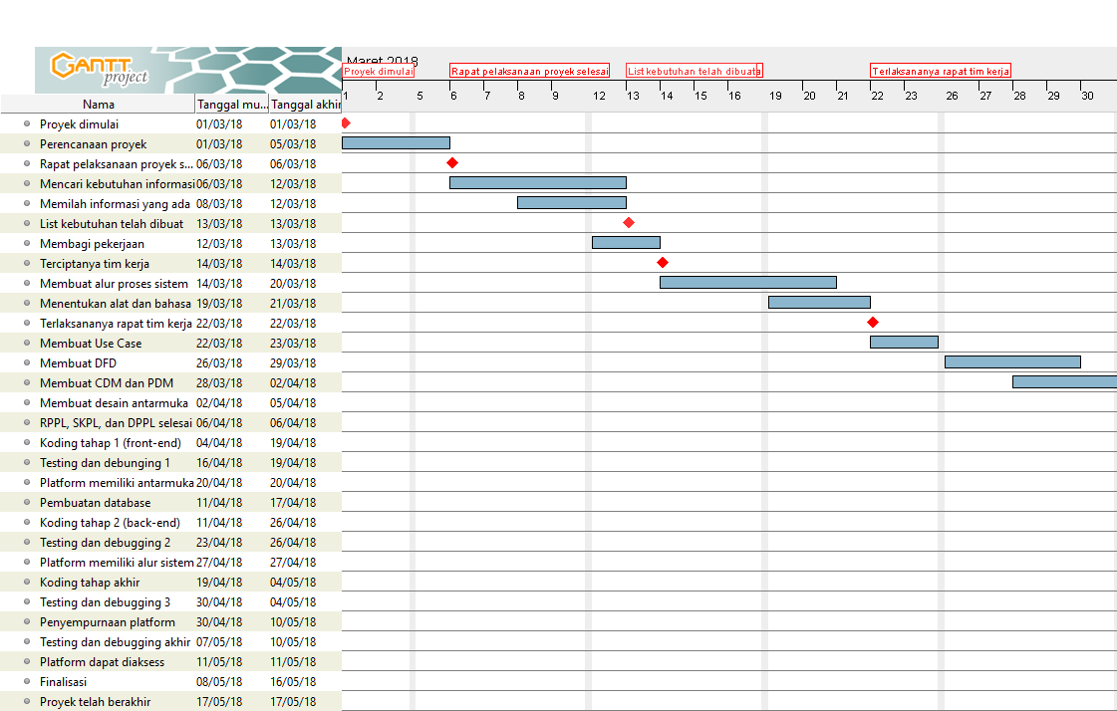
Tambahkan pula alokasi staf
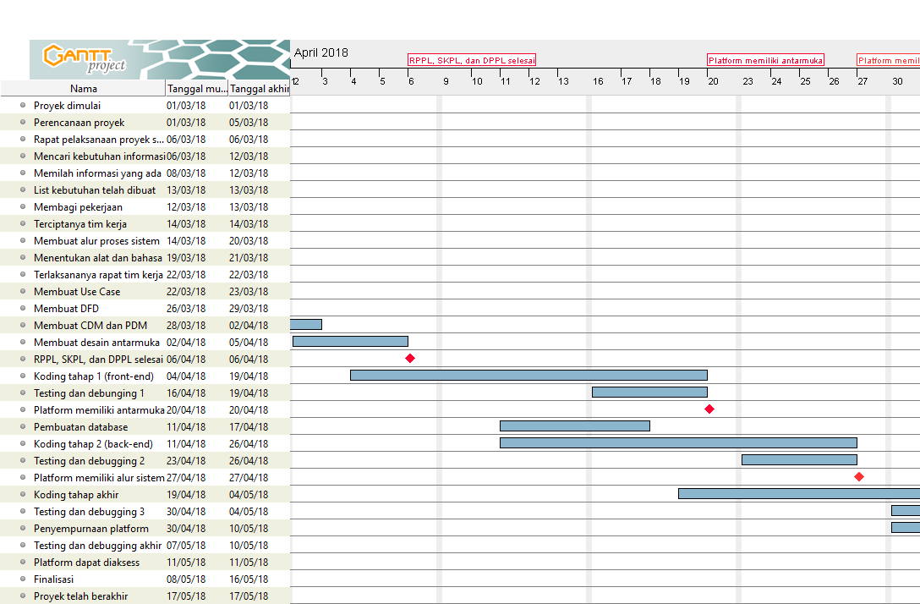
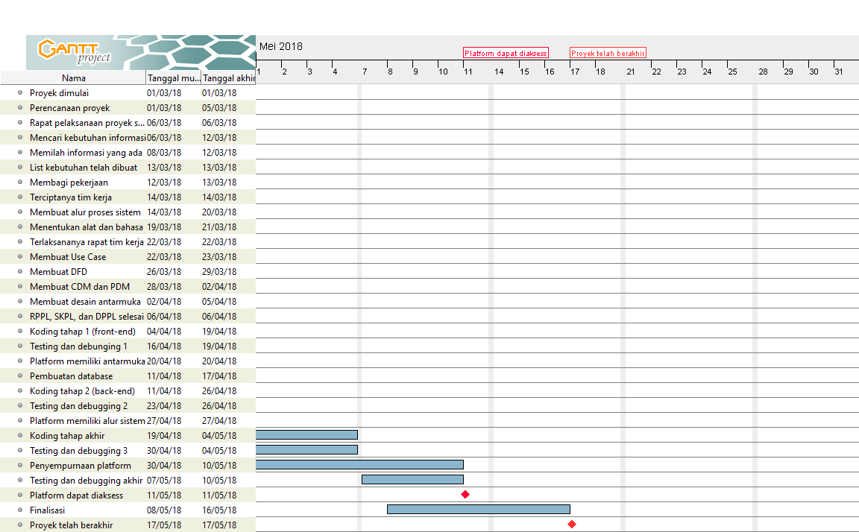

Alokasi Staf
      - Dely Teja Mukti (05111540000003)
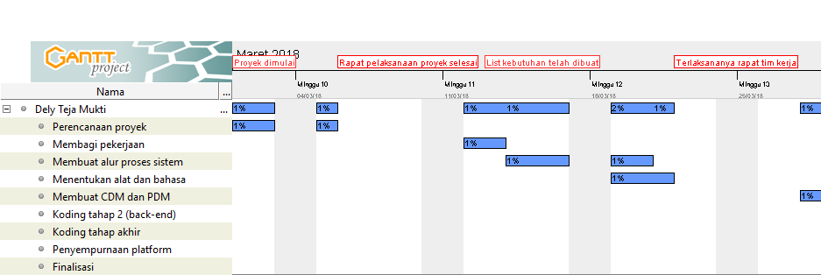
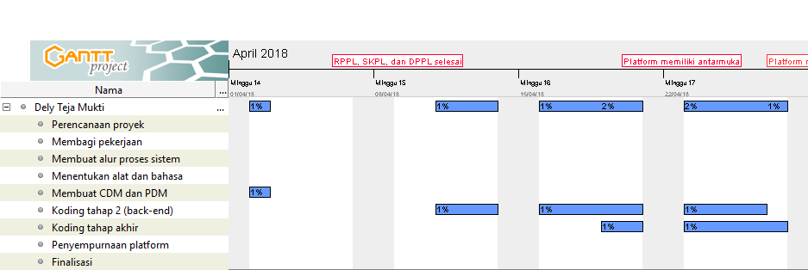
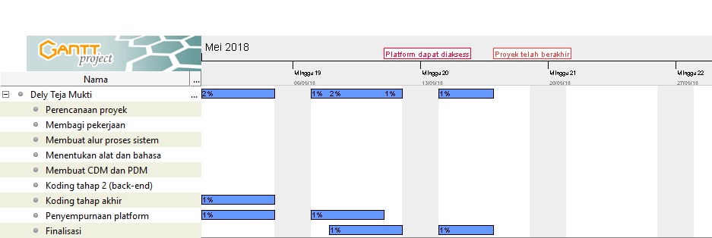
2. . Ilham Febriyanto (05111540000003)
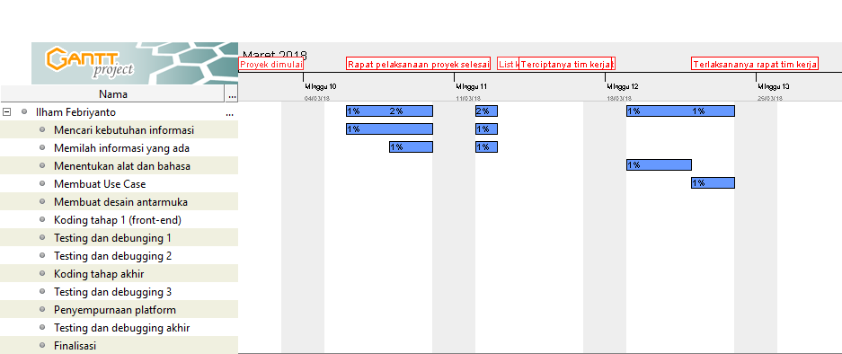
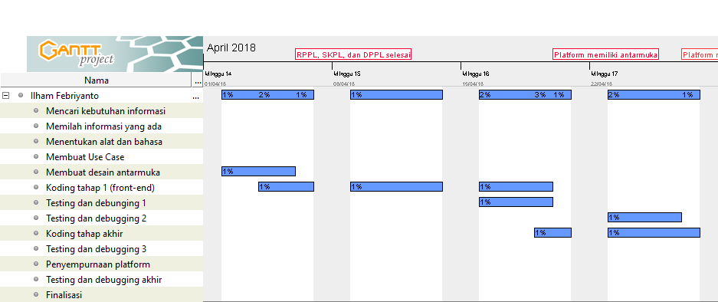
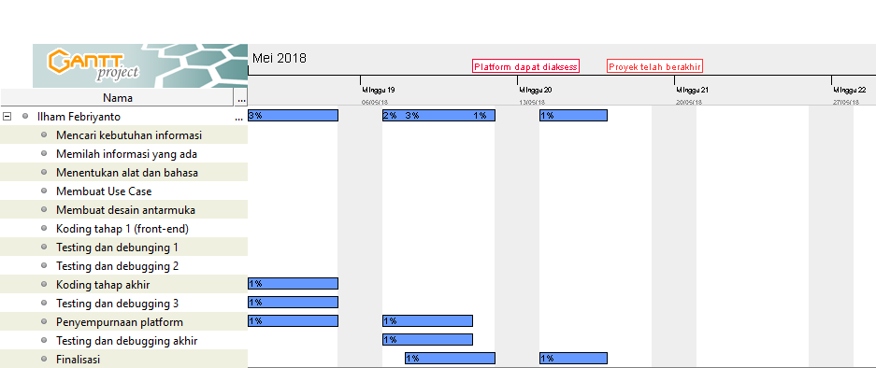

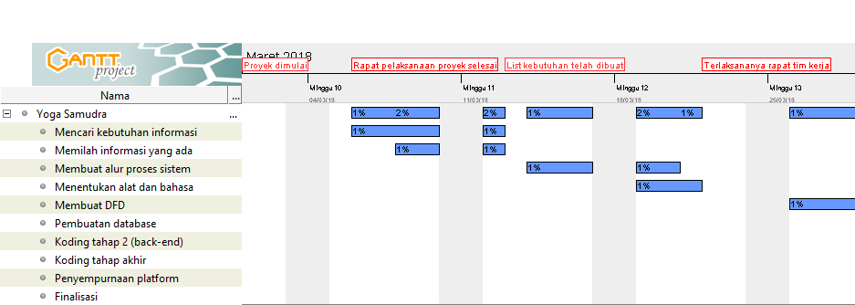
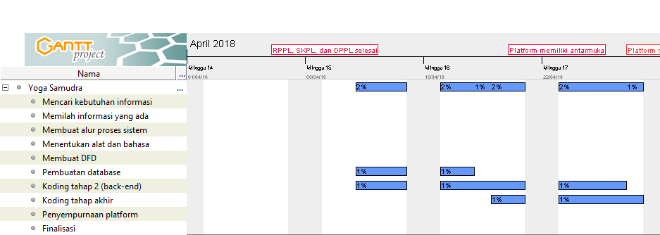
3.. Yoga Samudra (05111540000080)

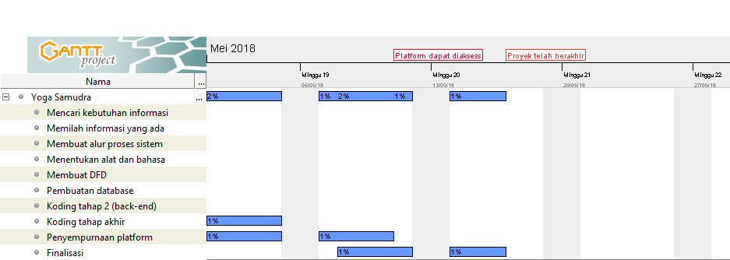

Anggaran

Activity Based Costing (ABC)
No. | Deskripsi Tugas / Pekerjaan | Durasi Kerja | Tarif Pekerja | Jumlah Pekerja | Biaya Pekerja | Biaya Lain-Lain | Total per Tugas
1. | Perencanaan Proyek
1.1 | Membuat use case diagram | 2 | @50k | 1 | 100k |  | 100k
1.2 | Membuat CDM dan PDM | 7 | @50k | 1 | 350k |  | 350k
1.3 | Membuat proposal proyek | 5 | @50k | 1 | 250k |  | 250k
2. | Analisis Kebutuhan Sistem
2.1 | Mengumpulkan semua informasi yang dibutuhkan | 7 | @20k | 1 | 140k |  | 140k
2.2 | Mengelompokkan informasi | 5 | @20k | 3 | 300k |  | 300k
2.3 | Menentukan bahasa pemrograman yang akan digunakan | 4 | @25k | 1 | 100k |  | 100k
3. | Analisis Alur Kerja
3.1 | Membuat alur bagaimana sistem berjalan | 7 | @50k | 1 | 350k |  | 350k
3.2 | Membagi pekerjaan ke masing-masing coder | 2 | @50k | 1 | 100k |  | 100k
4. | Desain
4.1 | Menentukan desain interface | 4 | @50k | 1 | 200k |  | 200k
5. | Implementasi Sistem Informasi
5.1 | Membuat koding program | 33 | @100k | 3 | 9.9jt |  | 9.9jt
5.2 | Testing dan debugging | 22 | @80k | 1 | 1.76jt |  | 1.76jt
5.3 | Penyempurnaan aplikasi | 11 | @100k | 3 | 3.3jt |  | 3.3jt
Perencanaan Total |  | Rp 16.850.000,- (Enam Belas Juta Delapan Ratus Lima Puluh Ribu Rupiah)

Constructive Cost Model Basic (COCOMO Basic)
Pada penentuan biaya menggunakan metode ini, kami menggunakan pilihan Software Semi-Detached. Sehingga konstanta yang didapat masing-masing adalah :
a_{b} = 3
b_{b} = 1,12
c_{b} = 2,5
d_{b} = 0,35

Dengan perkiraan LOC = 10.000 Lines of Code, sehingga KLOC = 10

Didapatkan perkiraan biaya dengan metode COCOMO Basic ini adalah :
- Effort / Usaha
E = a_{b} (KLOC)^{b}_{b}
E = 3 (10)^{1,12}
E = 3 (13,18) = 39,54

- Durasi Pekerjaan
D = c_{c} . E^{d}_{b}
D = 2,5 . (39,54)^{0,35}
D = 2,5 . (3,622) = 9 bulan

- Jumlah orang yang disetujui
E / D = 39,54 / 9 bulan
E / D = 4,39 = 4 orang

Komponen Pendukung

Bab ini berisi:
- Rencana manajemen subkontrak;
- Rencana keamanan;
- Rencana verifikasi dan validasi terpisah;
- Rencana pelatihan;
- Rencana pembelian perangkat keras;
- Rencana pengadaan fasilitas;
- Rencana instalasi produk sistem perangkat lunak;
- Rencana konversi data;
- Rencana transisi sistem lama (yang sudah ada) ke sistem baru
- Rencana perawatan produk sistem perangkat lunak.

